123tinta.es analiza la nueva moda

De TikTok a la oficina: La tendencia de etiquetar para mejorar la productividad

- El fenómeno del labeling, popularizado en redes sociales, llega a las oficinas con etiquetas para identificar cajones, carpetas, cables y zonas de almacenamiento

- Las etiquetadoras se convierten en una de las herramientas clave para identificar documentos, materiales, herramientas y espacios, entre otros

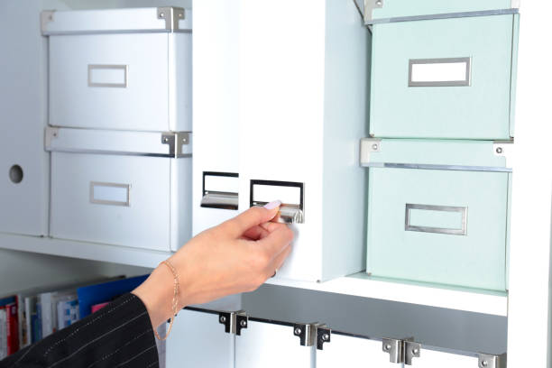

Madrid, 30 de septiembre de 2026.- Etiquetar cables, cajones o carpetas ha pasado de ser una práctica de organización doméstica a hacerse un hueco en las oficinas. Se trata del labeling, una tendencia basada en identificar objetos y espacios para facilitar su organización.

Este fenómeno se ha popularizado especialmente a través de redes sociales, donde los contenidos de desk setup, rutinas laborales y organización de espacios muestran desde escritorios minimalistas hasta sistemas para clasificar prácticamente cada objeto.

Para 123tinta.es, especialista en cartuchos de impresoras y toners, el auge del labeling también refleja cómo han cambiado los espacios de trabajo. La extensión del trabajo híbrido y de los puestos compartidos hace que un mismo escritorio, armario o zona de almacenamiento pueda ser utilizado por diferentes personas, haciendo que la organización sea cada vez más visible y compartida.

“Cuando un espacio es utilizado por varias personas, identificar qué contiene cada cajón, carpeta o zona permite establecer una referencia común. La etiqueta deja de ser únicamente una cuestión de orden y se convierte en una forma sencilla de compartir cómo está organizado un espacio”, señala Ramiro Bresler, ecommerce manager de 123tinta.es.

Del hogar a la oficina

El salto del labeling a los espacios profesionales tiene una diferencia respecto a la organización doméstica: ya no se trata únicamente de que una persona sepa dónde ha guardado algo, sino de que cualquier usuario pueda localizarlo sin necesidad de conocer previamente el sistema de organización.

Así, las etiquetadoras se han convertido en una de las herramientas asociadas a esta tendencia, al facilitar la creación de identificadores para cajones, carpetas, cajas o espacios de almacenamiento.

Cuando organizar también puede quitar tiempo
Sin embargo, el fenómeno tiene una paradoja: una práctica asociada a la productividad también puede convertirse en una forma de procrastinación. Crear categorías, reorganizar constantemente el escritorio o diseñar sistemas cada vez más complejos puede acabar ocupando el tiempo que precisamente se pretendía ahorrar.
“El labeling tiene sentido cuando simplifica una tarea o facilita encontrar algo. Cuando el sistema de organización se vuelve más complicado que aquello que pretende ordenar, pierde su función”, explican desde 123tinta.es. Por lo que, lo fundamental para que funcione correctamente es encontrar una comunicación sencilla que esté acompañada de orden.
La popularidad de esta tendencia pone así de manifiesto una nueva relación con el espacio de trabajo. En un entorno marcado por la digitalización, las notificaciones y los modelos híbridos, el orden físico adquiere una nueva función: hacer que un espacio pueda entenderse de un vistazo y que sus recursos sean accesibles para diferentes personas.
Lo que comenzó como una tendencia de organización en redes sociales termina encontrando así una aplicación en la oficina: poner nombre a las cosas para que sea más sencillo saber qué son, dónde están y dónde deben volver.
Sobre 123tinta
123tinta.es nace en junio de 2021 como el ecommerce de consumibles para impresoras con la mejor relación calidad-precio del mercado. La empresa española, con sede central en Azuqueca de Henares (Guadalajara), tiene como enfoque principal la industria de los consumibles para impresoras.
Ofrece los cartuchos de tinta y tóner con la garantía de precio más bajo tanto para usuario particular como para empresas. Asimismo, cuentan con un amplio catálogo de artículos de papelería y material escolar. Dispone de un servicio de atención al cliente pre y posventa y un servicio de entrega rápida en 24 horas.
Más información:
Virginia Ayala: virginia.ayala@actitud.es Teléfono: 913 02 28 60

